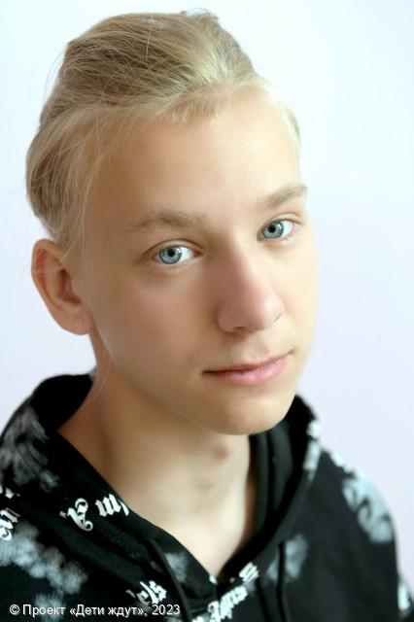

**Юрий**

**Возраст: 16**  
**Номер анкеты:** a9s3i-18zk  
**Мальчик**   
**Возможные формы устройства:** усыновление, опека (попечительство).   
**Братья/сестры:** нет.   
**Группа здоровья:** II  
**Регион:** [Ленинградская область](http://sirota-lo.ru/index.php?option=com_content&view=article&id=5&Itemid=112), опека: [Гатчина](http://sirota-lo.ru/index.php?option=com_content&view=article&id=84&Itemid=122).

Юрий - спокойный, доброжелательный и ответственный. Он самый старший в группе, ребята его очень уважают и прислушиваются к его мнению. В общении со сверстниками он открытый, искренний и миролюбивый, старается избегать конфликтов. Юра хорошо разбирается в компьютерах, ноутбуках, телефонах, умеет их самостоятельно чинить. Ему нравится, когда его хвалят и ставят в пример другим ребятам. Он всегда откликается на просьбы о помощи, все поручения выполняет ответственно и старается доводить начатые дела до конца. Юра хорошо учится в школе, старается, внимательно делает уроки. В свободное время он любит спокойную деятельность, смотрит кино, слушает музыку, играет в настольные игры. Мечтает стать мастером по ремонту компьютеров.

Юре очень нужны забота и любовь близких людей!